PAZARTESİ | SALI | ÇARŞAMBA | PERŞEMBE | CUMA
1  Resmî Tatil | 2  Uzun Saçlı Dev Adam | 3  Kış Gelmiş | 4  Karla Ne Yapsam? | 5  Büyümek İsteyen  Kardan Adam
8  Hulohopla Işınlanıyorum | 9  “O” Sesi | 10  Yazıyoor, Yazıyooor!! | 11  Şekil Şekil Şekiller | 12  5 Farkındalığı
15  Enerjin Var mı? | 16  Işık ve Gölge | 17  Enerji Tasarrufu | 18  Kutlama Var! | 19  Gelişim Raporlarımızı Alıyoruz
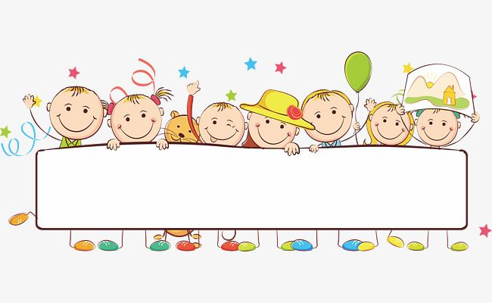
www.bilgecepaylasimlar.com
OCAK AYI
BÜLTENİ

2023-2024
Eğitim & Öğretim Yılı
48+ AY

